Dấu hiệu cảnh báo chuẩn xác 10 bệnh ung thư thường gặp
Ung thư hiện đang là một căn bệnh của thời đại đã lấy đi không biết bao nhiêu mạng sống.
Ở Việt Nam, lượng người mắc bệnh ung thư ngày một tăng nhanh. Vậy làm thể nào để ngăn ngừa nguy cơ mắc căn bệnh này. Dưới đây là 10 loại ung thư hay gặp nhất và những triệu chứng ở giai đoạn sớm.
- Ung thư phổi
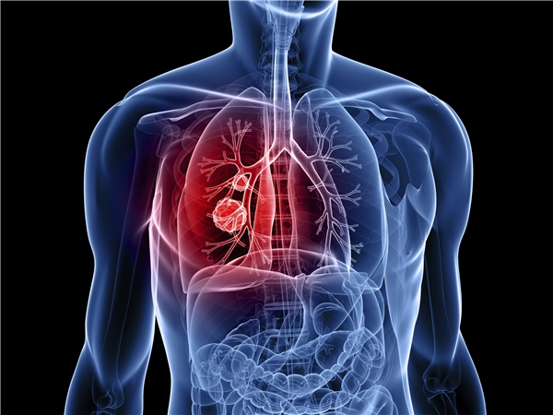
Ung thư phổi là loại ung thư hay gặp nhất ở đàn ông. Và hút thuốc lá là nguyên nhân chính gây ra căn bệnh này.
Triệu chứng sớm của ung thư phổi là ho mãn tính không rõ nguyên nhân, có đờm và mắt đỏ ngầu. Bệnh nhân còn có thể mắc phải hen suyễn, tức ngực và thậm chí là viêm phổi kéo dài hoặc lặp đi lặp lại. Ngoài ra, những người này thường sụt cân rất nhanh.

- Ung thư đại trực tràng
Chế độ ăn uống không lành mạnh, ăn nhiều chất béo, ít rau quả là nguyên nhân gây ra ung thư đại trực tràng. Dự kiến trong vài năm tới, ung thư đại trực tràng sẽ trở nên phổ biến hơn cả ung thư phổi.
Nếu bạn phát hiện mình hay gặp phải những vấn đề về ruột hoặc bị táo bón, tiêu chảy thường xuyên thì hãy đi kiểm tra tổng quát. Nhất là khi màu phân thay đổi, đen và có máu kèm sưng bụng.
- Ung thư vú

Cũng như ung thư đại trực tràng, một trong những nguyên nhân chính yếu gây ra ung thư vú là chế độ ăn uống nhiều chất béo. Trong những năm gần đây những trường hợp mắc căn bệnh này có xu hướng tăng lên đáng kể.
Khi cảm thấy ngực đau nhói, núm vú, da vú chảy xệ, hạch bạch huyết ở nách sưng nhẹ thì bạn có khả năng mắc bệnh khá cao. Lúc này, bạn cần đến gặp bác sĩ để tiến hành xét nghiệm chẩn đoán.
4. Ung thư gan
Theo nhiều nghiên cứu, những người bị viêm gan siêu vi B mãn tính thường có nguy cơ mắc ung thư gan cao hơn người bình thường 50% đến 100%.
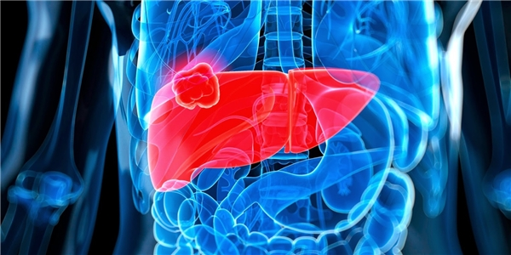
Người bị ung thư gan giai đoạn đầu thường không có biểu hiện đặc biệt ngoại trừ việc sụt cân. Khi bệnh bắt đầu tiến triển, người bệnh sẽ đau bên phải, tràn dịch ổ bụng, to gan, vàng da, giảm cân nhiều.
Để phòng ngừa ung thư gan, bạn nên tiêm vắc-xin viêm gan B và xét nghiệm AFP máu và siêu âm gan định kì.
- Ung thư tuyến tiền liệt

Chế độ ăn uống và ảnh hưởng của kích thích tố nam dễ gây ung thư tuyến tiền liệt ở nam giới độ tuổi trên 70. Nếu ăn nhiều chất béo ở tuổi này, khả năng mắc bệnh còn cao hơn nữa.
Biểu hiện sớm của bệnh này là đi tiểu ít hơn bình thường. Dần dần, theo sự phát triển của bệnh, đi tiểu sẽ khó khăn hơn, thậm chí có máu trong nước tiểu.
6. Ung thư da
Những người phải tiếp xúc ánh nắng mặt trời lâu dài có nguy cơ mắc bệnh ung thư da cao nhất. Khi phát hiện những vết lở, loét bất thường trên da, bạn nên đến ngay bệnh viện để được chẩn đoán kịp thời.
- Ung thư hạch

Không có nguyên nhân cụ thể nào dẫn đến ung thư hạch. Những nghiên cứu y học cho rằng ung thư hạch được tạo ra do sự biến đổi gen.
Dấu hiệu của bệnh này là bị sưng cổ, nách, háng và các bộ phận khác của các hạch bạch huyết. Trên đây là hệ thống hạch trên cơ thể. Nếu bạn cảm thấy bị sưng hoặc đau lặp lại ở những vị trí này, bạn cần đến bệnh viện ngay.
8. Ung thư dạ dày
Mặc dù không có nguyên nhân rõ ràng, nhưng người bị nhiễm vi khuẩn H. Pylori hoặc những người thường xuyên ăn thức ăn cay có nguy cơ mắc ung thư cao hơn người bình thường.
Triệu chứng của ung thư dạ dày là giảm cân, biếng ăn, hay khó chịu ở dạ dày. Khi bệnh tiến triển, bệnh nhân sẽ bắt đầu đau bụng kèm nôn ói. Và thậm chí, có thể nôn ra máu, đi phân đen khi bệnh đã sang giai đoạn nặng.
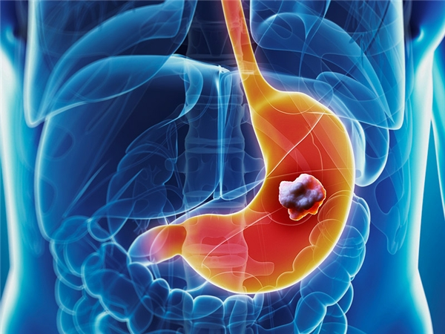
9. Ung thư vòm họng
Người ăn quá nhiều muối sẽ có khả năng bị ung thư vòm họng.
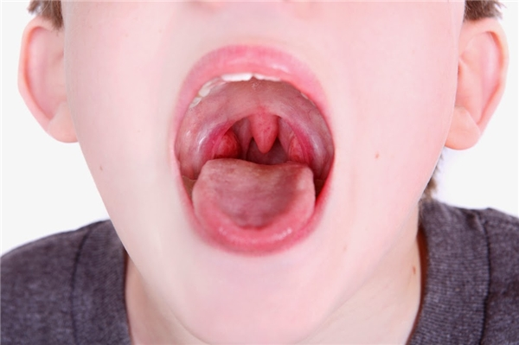
Dấu hiệu cảnh báo là chảy máu cam, nước bọt có lẫn máu, hạch bạch huyết bị sưng. Ngoài ra, nghẹt mũi, ù tai, giảm thính lực, đau nửa đầu, liệt mặt, buốt răng đều là những biểu hiện của bệnh này.
- Ung thư nội mạc tử cung

Béo phì tiểu đường, uống quá nhiều thuốc nội tiết tố sẽ làm tăng nguy cơ bị ung thư nội mạc tử cung ở nữ giới. Bệnh này thường có triệu chứng như chảy máu bất thường ở âm đạo hoặc tiết dịch, sưng bụng, đau bụng kéo dài.
Ngoài ra, bạn cũng nên loại trừ hoặc hạn chế những chất có khả năng gây ung thư sau ra khỏi cuộc sống sinh hoạt của mình.
Nhóm chất 1 gây ung thư: Khói thuốc lá, rượu, aflatoxin, Helicobacter pylori, vi rút viêm gan B, viêm gan C, HIV, HPV 16, 18, 31, 33, 35, 39, các loại tia cực tím mặt trời A, B, C, benzen, cá muối, một số loại khí như carbon monoxide, radon, một số kim loại như cadmium, chì, radi, than, xăng dầu, thuốc tránh thai, tamoxifen, trầu cau, mùn cưa, amiăng, xyanua.
Nhóm chất 2 gây ung thư: Khói xe, thực phẩm chiên, thuốc trừ sâu, khí đốt.
Nhóm chất 3 gây ung thư: Caffeine, khói xe, dưa chua, điện thoại di động.
Cuối cùng, hãy tập cho mình một chế độ ăn uống lành mạnh, nghỉ ngơi hợp lí, tập thể dục đầy đủ, bỏ hút thuốc không uống rượu để phòng ngừa ung thư một cách hiệu quả nhất!

